Использование шаблона для сверления отверстий под шкант.

В качестве шипового соединения в полотнах фабрики «Белоравуд» используются шканты диаметром 14 мм. На фабрике отверстия под шканты выполняет сверлильно-присадочный станок.

В процессе использования двери, иногда возникает необходимость разборки полотна. Данный процесс не вызывает больших сложностей, и больших инструментальных затрат. Однако дальнейшая сборка разобранного полотна, вызывает определённые трудности, обусловленные высокой точностью сверления отверстия под шканты. Чтобы не искать присадочный станок, фабрикой был разработан шаблон для сверления вышеуказанных отверстий.

Шаблон представляет из себя основание, в котором просверлены три (максимальное количество шкантов, возможное в одной детали)вертикальных отверстия, в которые вклеены металлические втулки, выполняющие функции направляющих. Основание шириной по пласти 40 мм (по толщине детали), к которому по кромкам прикреплены ограничители, выполняющие функцию центровки направляющих (центр сверления должен быть строго посередине от 40 мм). С одного из торца, прикреплён ещё один ограничитель, который располагает отверстия шаблона в строго заданном расстоянии от края детали (центровка по длине детали).

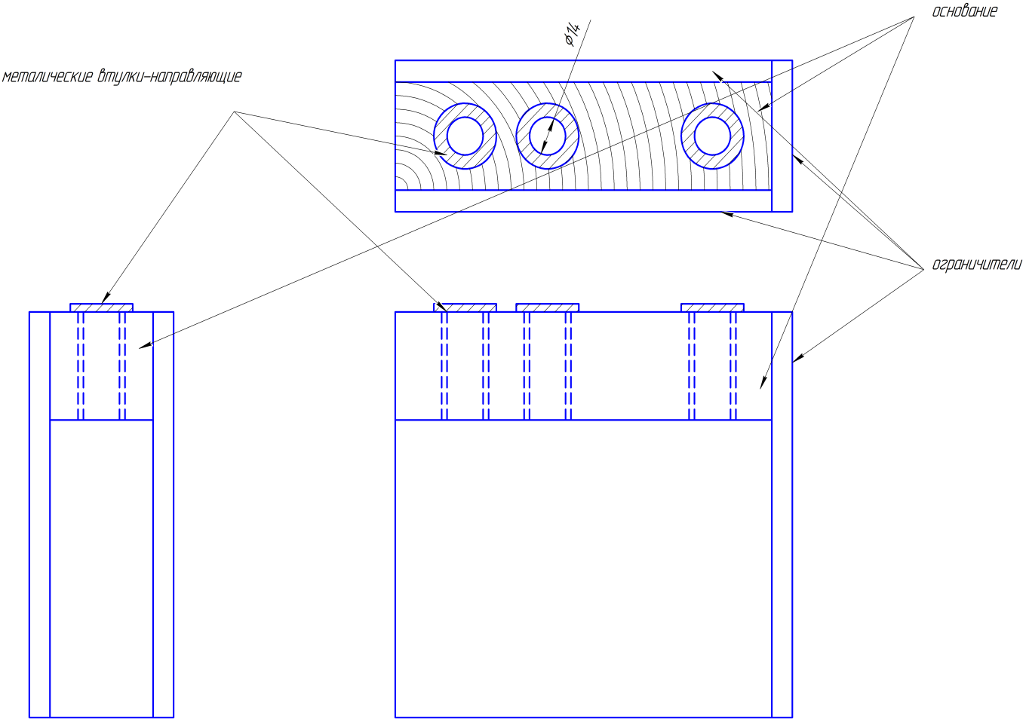

Рис.1. Вид шаблона

В местах сопряжения стоевой и верхника, сверлятся по два отверстия, стоевой и нижника по 3. На стоевых – место сверления – фрезерованная кромка-калёвка, у поперчек – место под сверления- торцы.

Деталь, в которой предстоит заново просверлить отверстия, устанавливается на горизонтальную поверхность, обрабатываемой стороной в верхи закрепляется.

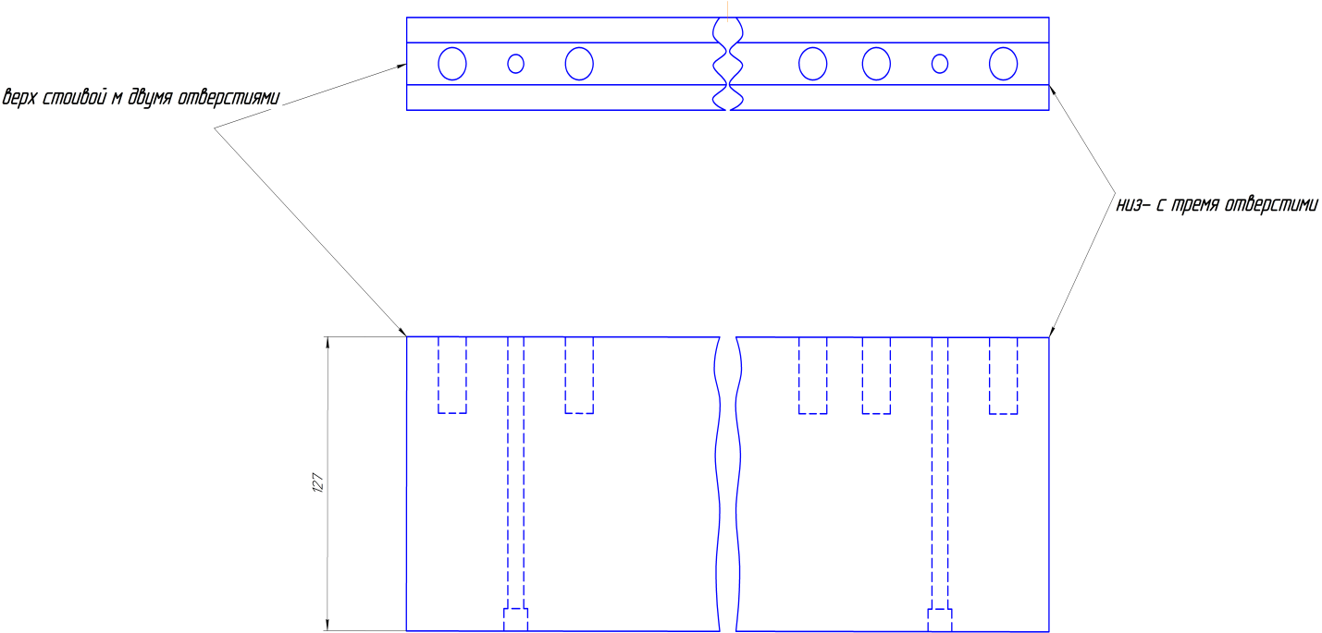

Рис.2

Расположение отверстий под шканты на стоивой

Шаблон надевается на деталь таким образом, чтобы торцевой ограничитель упёрся в торец детали.

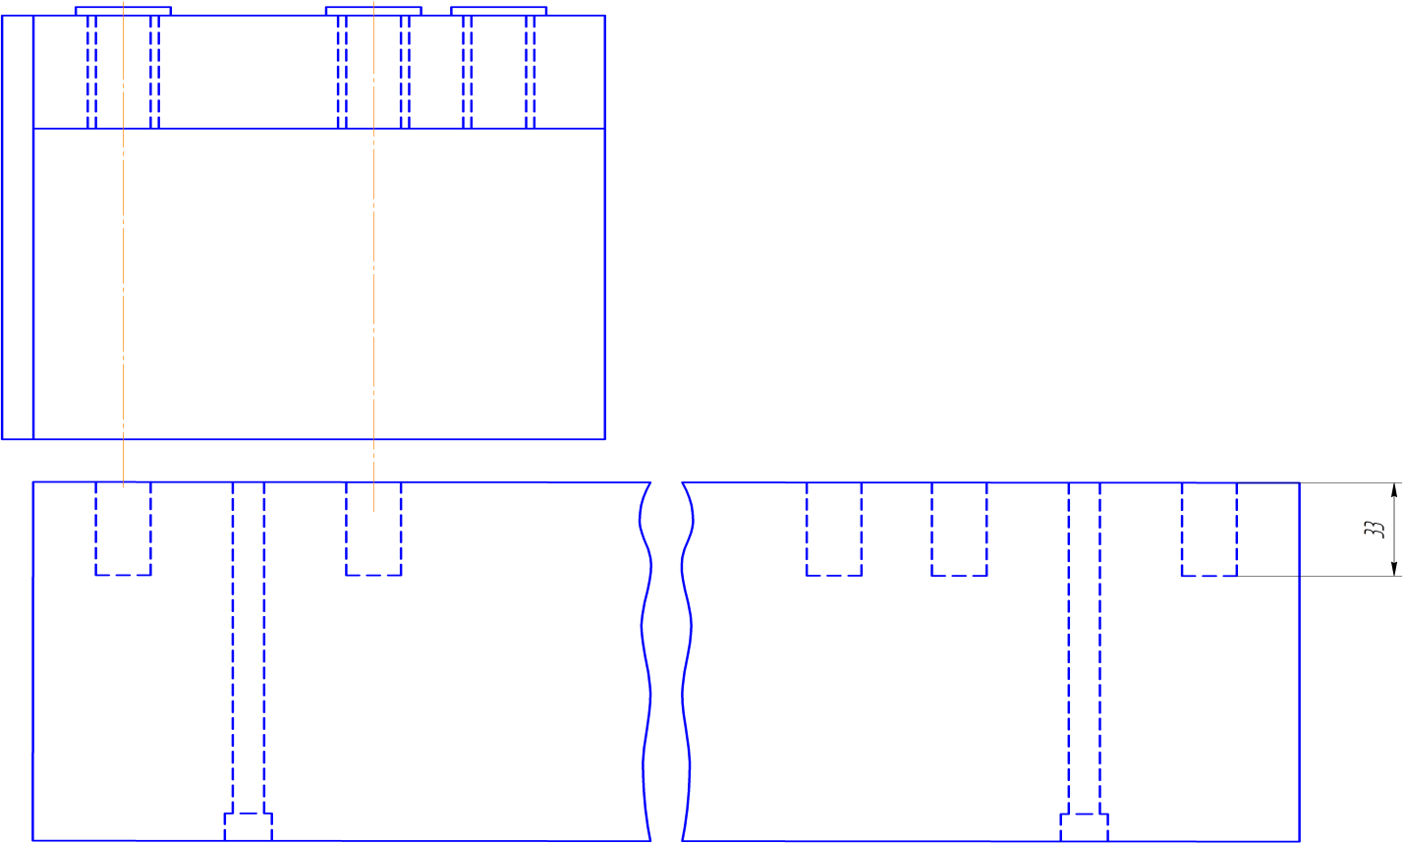

Рис.3. Правильное ориентирование шаблона

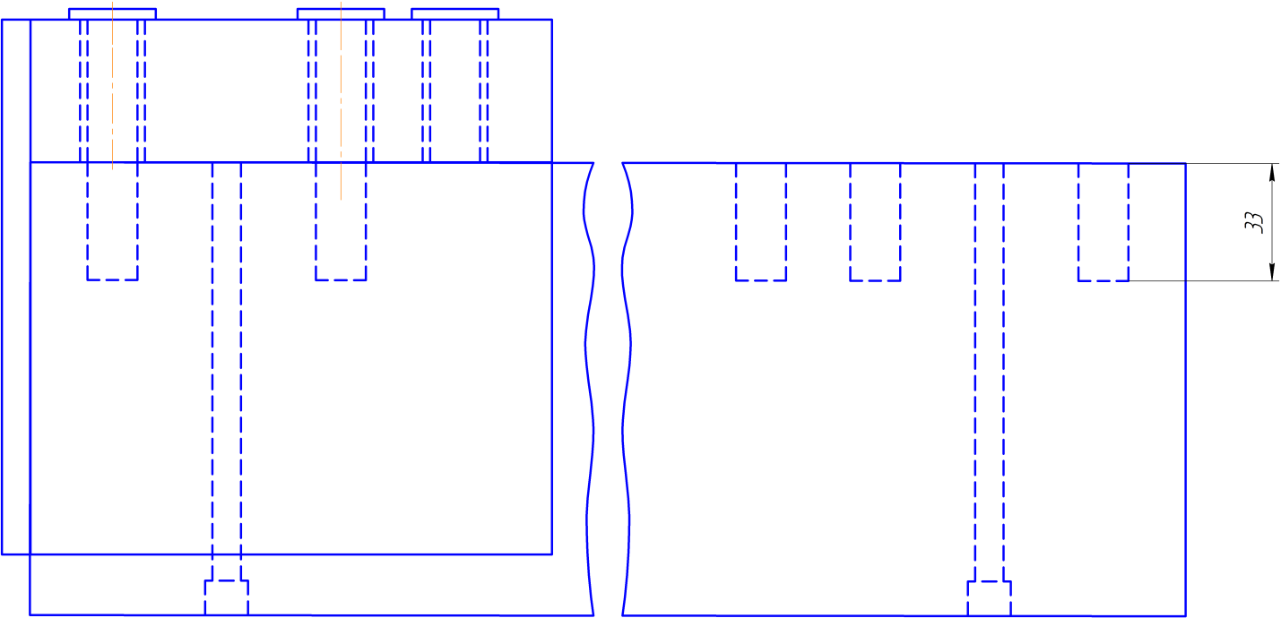

Рис 4. Установка шаблона

После установки шаблона просверлить отверстия на глубину 33 мм(как на рис.4)

Затем переставить шаблон на противоположную сторону стоивой, и проделать те же операции.

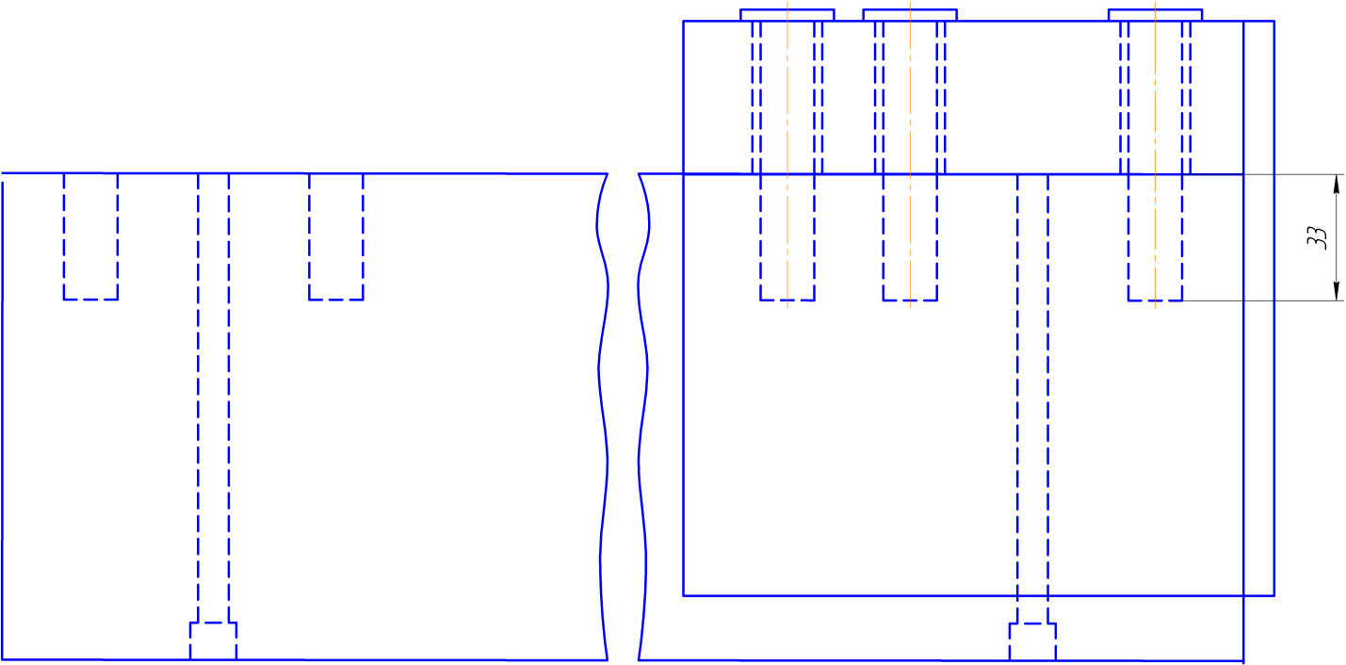

Рис. 5. Установка шаблона на сторону с 3мя шкантами.

На верхнике и нижнике шаблон используется точно также, только одевать шаблон необходимо на торцы деталей